1 Дәріс -Мемлекеттік басқарудағы кадрлық саясатты қалыптастыру және іске асырудың ғылыми негіздері

Сұрақтар:
1.1 Мемлекеттік басқарудағы кадрлық саясатты қалыптастыру және іске асырудың ғылыми негіздері
1.2 Мемлекеттік басқарудың кадрлық саясатының шет елдік тәжірибелері

Мақсаты: мемлекетті басқарудың ғылыми негіздері және шет елдік тәжірибелерді түсіндіру

Негізгі терминдер: кадрлық саясат, кадрлық саясаттың ғылыми негіздері, кадрлық саясатты жүзеге асыру, кадрлық саясатты қалыптастыру, мемлекетті басқару, мемлекеттің атқаратын қызметі, мемлекеттік қызмет кадр саясаты персоналды басқару саласындағы негізгі құжат болып табылады және адам әлеуетін дамытуға бағытталған.

Пәнді оқытудың мақсаты: 5В051000-Мемлекеттік және жергілікті басқару бакалавр мамандықтарына Қазақстан Республикасында тұратын жəне жұмыс істейтін жеке жəне заңды тұлғалардың құқықтарын, бостандығын жəне заңды мүдделерін корғауды қамтамасыз ететін мемлекеттік билік пен мемлекеттік қызмет туралы, мемлекеттік қызметтердің жүргізілу тəртібі түсінік қалыптастыру.

Пәнді оқытудың міндеттері:
- кəсіптік білім алу, яғни мемлекеттік қызмет жəне кадрлық саясатты ұйымдастыру бойынша теориялық тұжырымдамаларды логикалық тұрғыдан негіздей білу;
- кадрларды жоспарлау жəне іріктеу дағдылары мен əдістерін, кадрлық саясатты басқару стратегиясы ережелерін меңгеру;
- мемлекеттік қызметтерді көрсетуші мемлекеттік органдар, мекемелер, жəне басқа да мемлекеттік тапсырысты орындаушы ұйымдардың мен мүдделі жеке жəне заңды тұлғалардың өзара қатынасы жайлы мемлекеттік қызмет туралы жалпы түсінік қалыптастыру;
- мемлекеттік қызметтер реестрі жəне стандартизация, электронды мемлекеттік қызметтердің типтік регламенті, атқарушы билік органдарымен бөлімшелерінің қызметтері, жергілікті өзін–өзі басқару органдарының қызметтерімен ролдерінің өзгеруі, мемлекеттік емес ұйымдардың қызмет көрсетулеріне мемлекеттік қызметтерді беру, өкілеттілікті бөлудің шетелдік тəжірибесін жан- жақты қарастыру;
- кадрлық технология бойынша ептілік; ұйымның тиімді басқару процесінде жоспарлау ерекешліктерін ескеріп, құрылымын жасау, кадрлық технологияның тиімділігін анықтау сияқты дағдыларды қалыптастыру
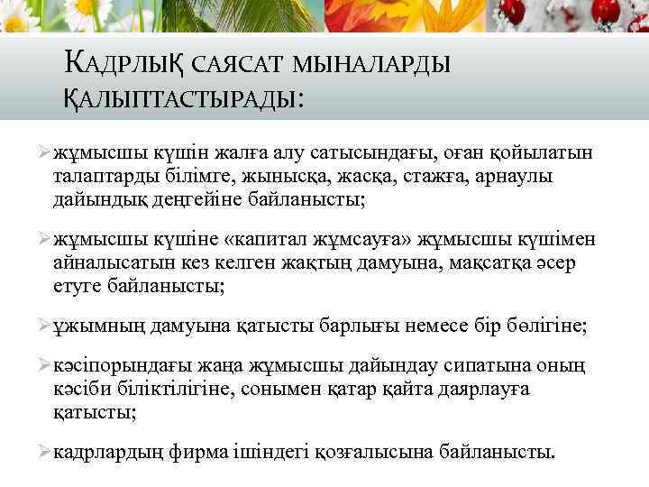
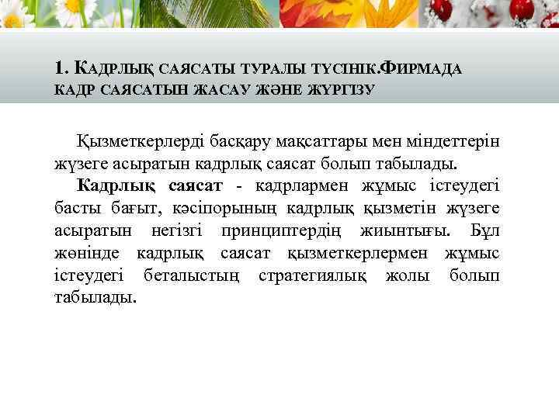

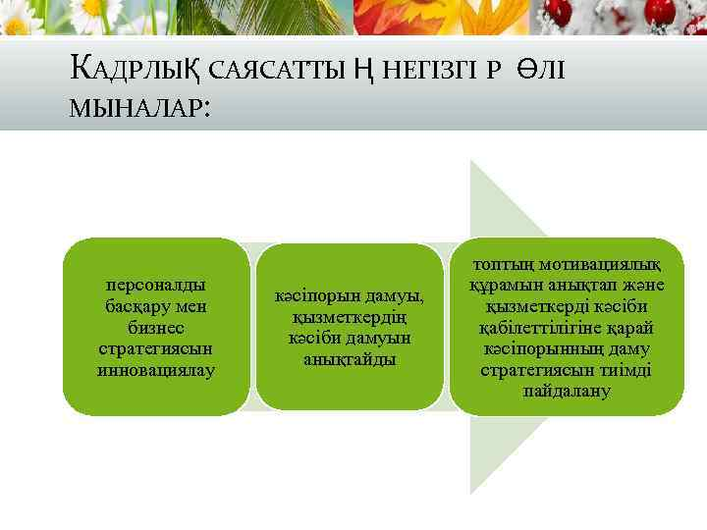
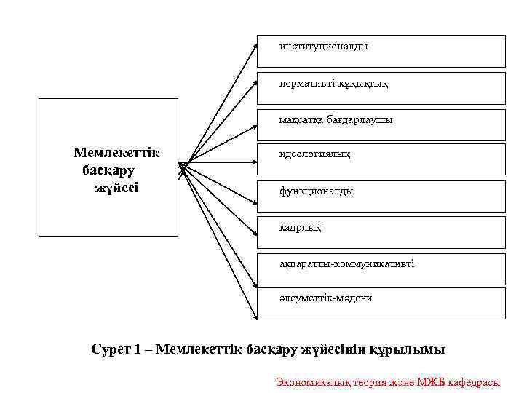

Мемлекеттік қызмет - азаматтардың мемлекеттік органдар мен оның аппараттарындағы кәсіптік қызметі. Мемлекеттік қызмет әрқашан да мемлекет қаражат қорынан қаржыландырылады, мемлекеттік қызметшілердің еңбекақысы мен жолсапар шығындары бюджеттен өтеледі және қажет болған жағдайда арнайы баспанаға, ғимаратқа орналастырылып, өздеріне жүктелген өкілеттілікті атқаруға қажетті арнаулы керек-жарақпен жабдықталады.

Сондай-ақ мемлекеттік қызметкердің айрықша мәртебесі болады. Қызмет мерзімі ішінде мемлекеттік қызметшілерге өз өкілеттігін жүзеге асыруға керекті міндеттер мен арнайы құқықтардан бөлек әлеуметтік артықшылықтар мен жеңілдіктер беріледі. Адам құқықтарының жалпыға ортақ декларациясының 21-бабында әрбір адамның өз елін басқаруға қатысуға құқы танылған. ҚР сол декларацияға қосылушы мемлекет ретінде өзінің әрбір азаматының Мемлекеттік қызметке кіруге деген тең құқығын Конституцияда белгіледі. Мемлекеттік қызметке үміткерге қойылатын талаптар лауазымдық міндеттердің сипатына қарай әртүрлі болады. Соған орай азаматтың Мемлекеттік қызметке кіруіне кедергі болатын негіздер де заңдарда көрсетіледі. Басты негізге азаматтың қасақана қылмыс үшін сотталғандығы жатады. Шет ел азаматтарының ҚР-ның Мемлекеттік қызметіне кіруіне құқы жоқ. Конституцияға сәйкес, мемлекеттік қызметкердің жасы 60-тан, ерекше жағдайларда 65- тен аспауы тиіс екендігі көрсетілген. ҚР-да Мемлекеттік қызмет жүйесін
- саяси;
- әкімшілік болып екі санатқа бөлінген лауазымдар құрайды. Саяси лауазымға мемлекеттік саясатқа ықпалды жоғары лауазымдар жатады, қалған лауазымдар әкімшілік санатта одан әрі жіктеледі.

Мемлекеттік қызмет түсінігі және мақсаттары.

Мемлекеттік қызметшілер әкімшілік құқықтың субъектілері ретінде демократия мен құқық негізінде экономика, әлеуметтік-мәдениет және әкімшілік-саяси аяларын басқару, қазақстан мемлекеттілігін нығайту және қоғамды реформалау сияқты міндеттерді шешуде аса маңызды рөл атқарады.Елімізде қоғам мен мемлекет өмірінің барлық аяларында жүргізіліп жатқан қайта құруға байланысты түбегейлі өзгерістер мемлекеттік қызметшілерге қойылатын жаңа талаптар туғызады.нарықтық қатнастарға көшу жағдайында мемлекеттік аппараттың қызметі нарықтық реформаларды жүзеге асырудың міндеттеріне толығынан сай келмейтін болғандықтан мемлекеттік қызметті реформалаудыңғ қажеттігі пайда болды.

Реформалаудың мақсаты қазіргі және келешектегі саяси және экономиалық жағдайларда жұмыс істей алатын қабілетті жаңа үлгідегі мемлекеттік аппарат, жоғары кәсіби білікті,құзыретті, тиімді және тәртіпті аппарат құру. Бұл міндетті шешу мемлекеттік қызметшілердің тиісті әкімшілік-құқықтық мәртебесін белгілеуді де қамтиды.
Соңғы кезге дейін заңнамаларда «мемлекеттік қызмет» ұғымының түсінігі болмады. Заң әдебиеттерінде бұл ұғымға мемлекеттік ұйымдардың (органдардың,кәсіпорындардың,мекемелердің және т.б) қызметшілердің қызметтік лауазымдарына сәйкес мелекеттің міндеттері мен функцияларын жүзеге асыруға бағытталған және мемлекеттік қызметшілер болып саналады.
Мұндай жағдай 1995 ж дейін сақталып келді. ҚР-ның 1995 ж Конститутциясы мемлекеттік қызметке кірудің және мемлекеттік қызметші лауазымына үміткерге қойылатын негізгі қағиданы белгіледі. 1995 ж желтоқсанда ҚР-сы Президентінің «Мемлекеттік қызмет туралы» заң күші бар жарлығы шықты-бұл,шындығында,мемлекеттік қызметке арнайы арналған бірінші нормативтік-құқықтық акт еді.Ол қазіргі кездегі қолданыстағы 1999 ж 23- шілдеде қабылданған «Мемлекеттік қызмет туралы» заңмен және оған өзгерістер мен толықтырулар енгізу туралы заңдармен одан әрі дамытылып, ауыстырылды. Аталған заңда «мемлекеттік қызметші» мен «мемлекеттік қызмет» ұғымдарына жаңа мән-мағына берілген. Мемлекеттік қызметшілерге тек мемлекеттік органдарда,кез келген мемлекеттік ұйымдарда емес (мысалы, м,емлекеттік жоғары оқу орындарының қызметшілері мемлекеттік қызметшілері мемлекеттік қызметшілер болып саналмайды) мемлекетттік лауазымдық қызмет атқаратын адамдар жатады.
Мемлекеттік қызметтің маңыздылығы, мемлекеттің шешетін барлық мәселелерінің ішінде кадрлар, ең алдымен басшылар туралы мәселе негізгі болып табылатындығымен айқындалады. Тек мемлекеттік аппарат реформаларды, жаңа идеялар мен заңдық ережелерді жүзеге асыруға міндетті, бірақ басқару қызметінде болатын кемшіліктердің көпшілігі аппаратшылардың кейбір бөлігінің қабілетсізігімен, кей кезде тіпті реформалық бағдарламаларды қабыл алмаумен, одан бетер-олардың сыбайлас жемқорлығымен байланысты екендігі белгілі. Мемлекеттің мықты кадр потенциалын тиімді етіп пайдалану-алғы шепте тұратын жалпы ұлттық міндет. Әр түрлі саясаткерлер келеді, кетеді,ал мемлекеттік басқару барлық жағдайларда да 1қалтық,сыз жұмыс істеуге тиіс Мемлекеттік қызметті реформалау жөніндегі жүргізіліп жатқан шаралар мемлекеттік аппараттың дәл, ұтымды және үнемді қызметін қамтамасыз етуге, оны партиялық немесе топтық мүдделерге пайдалану мүмкіндігін болдырмауға бағытталған.

Мемлекеттiк қызмет дегенiмiз - ол, азаматтардың еңбек ету қызметiнiң бiр түрi болып табылады. Оның басқа қарапайым жәй жұмыстан айырмашылғы мынадан тұрады:
-мемлекеттiк органда қызмет атқарады;
-арнайы құқығы болады;
-билiк жүргiзу мiндетiн атқарады;
-мемлекеттiк билiкпен тығыз байланысты;
-үнемi бақылауда болады;
-есеп беруi.

Мемлекеттiк қызметтiң еңбек ету ережесi “Мемлекеттiк қызмет туралы” ҚР Заңында айтылған. Кейбiр мемлекеттiк қызмет органдары өздерiнiң ведомстволық жарғылары мен ережелерi бойынша жұмыс iстейдi. Сонымен қатар, мемлекеттiк қызметтiң жұмыс уақыты ҚР “Еңбек туралы” заңы бойынша анықталады. Мемлекеттiк қызметтiң өзге жұмыстан ерекшелiгi де болады. Сол себептен мемлекеттiк қызметтiң ерекшелiгi мынадан тұрады:
- мемлекеттiң iшкi және сыртқы функциясын мемлекет iшiнде және шетелде атқаруымен байланысты;
- мемлекеттiң алда қойылған мақсатын және мiндеттерiн: экономика, әлеуметтiк, және саяси-әкiмшiлiк құрлысын жүзеге асыруына әсер етедi;
- мемлекеттiк қызмет тек арнайы орган құру арқылы жүзеге асырылады;
- мемлекеттiк қызметтiң ерекшелiгi сол - ол, тек басқару функциясын орындауға байланысты;
- мемлекеттiк қызметшi өзiне жүктелген қызметтiк мiндетiн атқару кезiнде мемлекет атынан көрнiсiн табады (сөз сөйлейдi);
- мемлекеттiк қызмет тек Конституция нормасы мен ҚР заңнамалары шегiнде, ҚР Президент жарлығын басшылыққа ала отырып, қызмет атқарады;
- мемлекеттiк қызмет - ол, iс-жүзiнде ұйымдастыру және атқарушылық сипаттан тұрады;
- мемлекеттiк қызмет өкiмдiк ету сипатынан тұрады;
- мемлекеттiк қызмет саясаттан тыс болады.

Мемлекеттік органдарда басқару кадрын іріктеуде түрлі амалдар қалыптасқан кооперация және басқарулық еңбек бөлінісінің орындары, басқарулық қызмет пен өкілеттіліктің қызметкерлер арасында бөлу, мемлекеттік және еңбек тәртібінің нақты механизмі құрылып біріккен еңбек кезіндегі басқару ісін жүргізудегі басты шарттарды құру – мемлекеттік органдарда жақсы жұмысты қамтамасыз етеді. Бұл аспектіде мемлекеттік қызмет жалпыға бірдей еңбек нормаларына негізделеді.

Мемлекеттік қызметкерлердің кәсіпқор әрекеті түрлі белгілермен сипатталады. Сондай белгілер қатарына еңбек пәнінің яғни қызмет функциясының өзіндік ерекшеліктері жатады. Мемлекеттік қызмет белгілі бір салаға яғни кәсіп, мамандық, квалификация, шенге қатысты жұмыстарды орындайды. Мамандық бұл еңбек әрекетінің ауқымды бөлігі болып табылады. Мұнда адам өзінің білімі мен біліктілігін еңбек әрекетінде толығымен қолдана алады

Еңбектік құқық ғылымына негізделген ортақ белгілермен қоса, мемлекеттік қызмет өзінің спецификалық белгілерімен ерекшеленеді. Бұлар мемлекеттік қызметтің белгіленіп ерекшелеуге мүмкіндік белгілейді және бұл мамандық түрінің басқа түрлерден іліктеуге кедергі жасайды.

Мемлекеттік қызмет – мемлекеттік қызметкерлердің қызметтік өкілеттіліктерімен мемлекеттік органдардағы әрекеті арқылы мемлекеттік билік функциялары мен міндеттерін орындауға бағыттау болып табылады. Берілген анықтама мемлекеттік қызметтің мамандығының ерекше түрі ретінде айқындайтын келесі белгілерін бөліп көрсетеді:
а) мемлекеттік қызмет мемлекеттік функция мен міндеттерін іске асыруын ел ішінде де, сыртында да жүргізумен байланысты;
ә) экономиканың салаларын дамытудағы мемлекеттік қызметтердің мамандық әрекетін бақылаудағы мемлекеттің функциялары мен міндеттері, әлеуметтік сфера мен әкімшілік-саяси құрылыс, мемлекеттік басқару арқылы іске асырылады. Бұл әрекет өте көпқырлы, үлкен ауқыммен, басқару функцияларының көлемімен ерекшеленеді. Мемлекеттік басқаруда мемлекет пен барлық қоғамның қызығушылығы мен қажеттілігі еленеді.

б) мемлекеттік қызмет арнайы ұйымдастырылған аппараттың ішінде жасала отырып, басқару функцияларын қоғамда іске асырады. Нақты мынадай аппаратты қолданбау мүмкін емес, әрі мемлекеттік басқарудың кез келген саласы осы аппараттарды қажет етеді. Мемлекеттің экономика, әлеуметтік сфера мен әкімшілік-саяси құрылысының салалары орган жүйелері арқылы жүзеге асырылады. Бұл органдар алдындағы мақсаттар, орган әрекетінің мазмұнын және тиесілі мемлекеттік қызметкерлердің функцияларын анықтайды;
в) мемлекеттік қызметтің спецификасы басқарушылық функциялардың орындалуымен байланысты. Соңғысы мемлекет функциялары мен міндеттерін орындаудағы мемлекеттік қызметкерлердің өте қажет бағыттағы тәжірибелері ретінде қаланады. Мемлекет функцияларының басқару функцияларымен және мемлекеттік қызметкерлердің нақты функцияларының қалыптасуы, дәл осы басқару аппаратында жүргізіледі;
г) мемлекеттік қызметкерлер мемлекет атынан міндеттерге сай болуы тиіс, оларда басқару функцияларын жүзеге асыруға қажет мемлекеттік билік бар;
д) мемлекетттік қызмет өте қатаң түрде Конституция нормаларына, заңға, ҚР Президентінің жарлықтарына және басқа да нормативтік құқықтық актілерге негізделеді;
е) мемлекеттік қызмет – орындаушылық сипаттағы тәжірибелік, ұйымдастырушылық қызмет болып табылады. Мемлекеттік қызметтің мәні - әлеуметтік процесте мемлекеттік басқаруды тәжірибе жүзінде енгізу, тиісті мемлекеттік органдардың функциялары мен міндеттерін жүзеге асыру болып табылады;
ж) мемлекеттік қызмет басқарушылық сипаттағы жұмыс. Бұл мемлекеттік қызметкердің өзіне жүктелген функцияларды орындауда заңды-билікті бұйрықтарды қолдануға толық құқықтылығын көрсетеді;
з) мемлекеттік қызмет саясатпен қатысы жоқ сипатта болады. Бұл мемлекеттік қызметкерлердің қызмет барысында заң талаптарына ғана сүйеніп, саяси партиялар, қоғамдық бірлестіктер мен органдар шешімімен байланыста болуы тиіс;

Келтірілген белгілердің барлығы мемлекеттік қызметтің өзінің әлеуметтік сұранысына және мазмұнына қарай мамандықтың күрделі түрі ретінде сипаттайды. Мемлекеттік қызметтің спецификалық ерекшеліктері мемлекеттің міндеті – функцияларына негізделеді

Қазақстан қоғамының ілгерілей дамуындағы маңызды стратегиялық міндет елдің кадрлық əлеуетін қалыптастыру мен ұтымды пайдалану болып табылады. Бұл міндеттің көкейтестілігі, ең алдымен, оның Қазақстан Республикасындағы қоғамының жəне оның əр азаматының əл-ауқатын қамтамасыз етудің құралы ғана емес, негізгі мақсаты да болуында. Осыған орай кадр саясаты мəселесіне зейін қоюға жетелейтін бірқатар объективті себептер бар. Мемлекеттік қызметтегі кадрлық саясат өз дамуында, жалпы алғанда, қазақстандық қоғамды реформалауға тəн мəселелерді өткере отырып, арнаулы ерекшеліктері мен байланысты қиындықтарды да бастан кешіп отыр. "Мемлекеттік қызмет органдарындағы кадрлық саясат" пəні кадрлық саясатты əзірлеу мен жүзеге асыру мəселелерінің белгілі бір шамада шешімін табуға жол ашады жəне осы іспен айналысатын адамдардың ғылыми- іскери ойлауына айқындық қосады.

Негізгі әдебиеттер:

1. Қасым-Жомарт Тоқаев "Әділетті Қазақстанның экономикалық бағдары". - Астана, 1 қыркүйек 2023 ж.
- Қазақстан Республикасының Конститутциясы-Астана: Елорда, 2008-56 б.
- Мемлекеттік қызмет туралы Заңы//Қазақстан Республикасы Президентінің 2015 жылғы 23 қарашадағы №416 -V ҚРЗ
4. Қазақстан Республикасында мемлекеттік басқаруды дамытудың 2030 жылға дейінгі тұжырымдамасы//ҚР Президентінің 2021 жылғы 26 ақпандағы №522 Жарлығы
5. Қазақстан Республикасының жергілікті өзін-өзі басқаруды дамытудың 2025 жылға дейінгі тұжырымдамасы//ҚР Президентінің 2021 жылғы 18 тамыздағы №639 Жарлығы
6. Аширбекова Л.Ж. Пандемия жағдайында әлеуметтік саланы мемлекеттік реттеуді зерттеу-Алматы: Қазақ университеті, 2023-102 б.
7. Бабынина Л.С., Литвинюк А.А., Иванова-Швец Л.Н. Современные технологии управления персоналом-М.: Инфра-М, 2023-220 с.
8. Байнова, М. С. Система государственного и муниципального управления -Москва; Берлин: Директ-Медиа, 2020 -362 с.
- Баталова Ю. В. Государственное и муниципальное управление -М.: Юрайт, 2024. -389 с.
- Борщевский Г. А. Управление государственными программами и проектами. - М.: Юрайт. 2024. - 300 с.
- Буров М.П. Региональная экономика и управление пространственным развитием. (Бакалавриат, Магистратура).-М.: КноРус, 2024-488 с.
12. Бондарь Н.С. Местное самоуправление -Москва: Юрайт, 2023 -386 с.
13. Бурлаков Л.Н. . Мемлекеттік және жергілікті басқару- Алматы: CyberSmith, 2019.-324 б.
14. Васильев В.П., Деханова Н.Г., Холоденко Ю.А. Государственное и муниципиальное управление-М.: Юрайт, 2023-314 с.
15. Веснин В.Р. Основы управления-М.:Проспект, 2024.-272 с.
16. Гасиев В.И., Георгиев И.Э Управление эффективностью и результативностью в органах власти-М.: НИЦ ИНФРА-М, 2024.-60 с.
17. Говорова А.В., Золотина О.А., Миракян А.Г. и др.Сборник кейсов и практических заданий по управленческим дисциплинам-М.: МГУ имени М.В. Ломоносова, 2023-113 с.
18. Долгих Ф.И. Теория государства и права - М.: Синергия., 2023-464 с.
19. Емельянов А.С., Ефремов А.А., Калмыкова А.В. Цифровая трансформация и государственное управление – М.: Инфротропик, 2022-224 с.
20. Жатканбаев Е.Б. Государственное регулирование экономики: курс лекций. – Алматы: Қазақ университеті, 2021 – 206 с.
21. Жатқанбаев Е.Б., Смағулова Г.С. Экономиканы мемлекеттік реттеу- Алматы: Қазақ университеті, 2023 – 200 б.
22. Камолов, С. Г. Цифровое государственное управление: учебник для вузов - Москва: Юрайт, 2021- 336 с.
23. Клименко А.В. Государственное управление: теория, функции, механизмы-М.: Высшей школы экономики, 2022.- 276 с.
24. Кудрявцева О.В. Устойчивое развитие территорий- МГУ имени М.В. Ломоносова, 2021-492 с.
25. Купряшин Г.Л. Основы государственного и муниципального управления-М.: Юрайт, 2023-582 с.
26. Ларичева Е.Н. - Местное самоуправление в единой системе публичной власти-- М.: ЮНИТИ-ДАНА, 2020-343 с.
27. Липски С.А. Основы государственного и муниципального управления-М.: Кнорус, 2022-248 с.
28. Мясникович М.В., Попков А.А. Теория и практика местного управления и самоуправления. Состояние, проблемы и предложения-М.:ЛитРес, 2021-160 с.
29. Попова Е.П., Минченко О.С., Ларионов А.В. и др. Государственное управление: теория, функции, механизмы-М.: НИУ ВШЭ, 2022-220 с.
30. Посткеңістік 15 елдегі мемлекеттік басқарудың эволюциясы: трансформацияның түрлілігі//https://link.springer.com/book/10.1007/978-981-16-2462-9?sap-outbound-id=035DBE58D8EF66DDDBF9CD7F923E30EDF10226A3

31. Прокофьева С.Е., Панина О.В., Еремина С.Г. и др. Государственное и муниципальное управление-М.: Юрайт, 2023-608 с.

32. Россинский Б.В. Проблемы государственного управления с позиций теории систем-М.: НОРМА, 2023-264 с.
33. Сардарян, Г.Т. Государственное управление в современном мире. Учебник для студентов бакалавриата и магистратуры. Москва: МГИМОУниверситет, 2020 - 169 с.
34. Сморгунов Л.В. Государственная политика и управление в 2 ч. Часть 1. Концепции и проблемы - Юрайт, 2023 -395 с
35. Соколова А.И. Актуальные проблемы цифровизации местного самоуправления-Оренбург, 2020-59 с.
Солодилов А.В. Основы государственного и муниципиального управления-М.: Юстиция, 2023-371 с.
36. Станислав Липски: Основы государственного и муниципального управления-М.: КноРус, 2021-248 с.
- Суслова И. П., Говорова А. В., Серпухова М. А., и др. Сборник кейсов и практических заданий по управленческим дисциплинам-М.: Экономический факультет МГУ имени М. В. Ломоносова, 2024. - 80 с.
38. Угурчиев О.Б., Угурчиева Р.У. Основы государственного и муниципального управления- М.: РИОР, 2022-378 с.
39. Угрюмова, А. А., Ерохина Е.В., Савельева М.В. Региональная экономика и управление : учебник и практикум для вузов – М.: Юрайт, 2024-517 с.
- Чихладзе А.А., Юдина, Ю. В. Государственное и муниципальное управление - Москва: Юрайт, 2023. - 453 с.
- Шедько Ю.Н. Региональное управление и территориальное планирование -М.: Юрайт, 2024.-576 с.

Қосымша әдебиеттер:
1.Мырзагелді Кемел Мемлекеттік және жергілікті басқару-Астана, 2017-150 б.
2. Қазақстан Республикасының 2025 жылғы дейінгі Стратегиялық даму жоспары//ҚР Президентінің 2021 жылғы 26 ақпандағы №531 Жарлығы
3. Қазақстан Республикасында мемлекеттік басқару жүйесін одан әрі жетілдіру туралы//ҚР Президентінің 2021 жылғы 27ақпандағы №527 Жарлығы
4.Мемлекеттік саяси және әкімшілік қызметшілер лауазымдарның тізілімін бекіту туралы// ҚР Президентінің 2021 жылғы 20 сәуірдегі №560 Жарлығы
5. Президенттік жастар кадр резерві туралы//ҚР Президентінің 2021 жылғы 18 мамырдағы №580 Жарлығы
6.ҚР қалалық және ауылдық билік деңгейлерінің дербестігі мен жауапкершілігін кеңейту мәселелері бойынша өзгерістер мен толықтырулар енгізу туралы// ҚР Президентінің 2021 жылғы 30 маусымдағы №60-VIIҚРЗ
7. Оксфорд экономика сөздігі = A Dictionary of Economics (Oxford Quick Reference) : сөздік -Алматы : "Ұлттық аударма бюросы" ҚҚ, 2019 - 606 б.
8. Ник. HR-менеджментке кіріспе = An Introduction to Human Resource Management - Алматы: "Ұлттық аударма бюросы" ҚҚ, 2019. — 531 б.
9. М. Коннолли, Л. Хармс, Д. Мэйдмент Әлеуметтік жұмыс: контексі мен практикасы – Нұр-Сұлтан: "Ұлттық аударма бюросы ҚҚ, 2020 – 382 б.
10. Стивен П. Роббинс, Тимати А. Джадж
Ұйымдық мінез-құлық негіздері = Essentials of Organizational Benavior [М - Алматы: "Ұлттық аударма бюросы" ҚҚ, 2019 - 487 б.
11. Р. У. Гриффин Менеджмент = Management - Астана: "Ұлттық аударма бюросы" ҚҚ, 2018 - 766 б.
12. Д.Гэмбл, М.Питереф, В.Томпсон Стратегиялық менеджмент негіздері: бәсекелік артықшылыққа ұмытылу = Essentials of Strategic Management the Quest for Competitive Advantage -Алматы: "Ұлттық аударма бюросы" ҚҚ, 2019 - 534 б.
13. Шиллинг, Мелисса А.Технологиялық инновациялардағы стратегиялық менеджмент = Strategic Management Technological Innovation - Алматы: "Ұлттық аударма бюросы" ҚҚ, 2019 - 378 б.
14. О’Лири, Зина. Зерттеу жобасын жүргізу: негізгі нұсқаулық : монография - Алматы: "Ұлттық аударма бюросы" ҚҚ, 2020 - 470 б.
15. Шваб, Клаус.Төртінші индустриялық революция = The Fourth Industrial Revolution : [монография] - Астана: "Ұлттық аударма бюросы" ҚҚ, 2018- 198 б.

Зерттеушілік инфрақұрылымы
1. Аудитория 215
2. Дәріс залы - 3

Интернет-ресурстар
- URL: https://urait.ru/bcode/535867
- URL: https://urait.ru/bcode/544646
URL: https://urait.ru/bcode/536865

